1.7. Транспорт
Грузовые перевозки. В январе-июле 2026 г. грузооборот транспорта, по предварительным данным, составил 3 204,6 млрд тонно-километров, в том числе железнодорожного - 1 454,1 млрд, автомобильного - 231,6 млрд, морского - 77,5 млрд, внутреннего водного - 21,5 млрд, воздушного - 1,0 млрд, трубопроводного - 1 418,9 млрд тонно-километров.
Таблица 1

 |  | Июль  2026 г.,  млрд т-км |  | В % к |  |  |  | Январь-  июль  2026 г.  в % к  январю-  июлю  2025 г. |  | Справочно
 |  |  |  | июлю  2025 г. |  | июню  2026 г. |  |  |  | июль 2025 г.  в % к |  |  |  | январь-  июль  2025 г.  в % к  январю-  июлю  2024 г.
 |  |  |  |  |  |  |  |  |  | июлю  2024 г. |  | июню  2025 г. |  | январь-  июль  2025 г.  в % к  январю-  июлю  2024 г.
Грузооборот транспорта | 457,1 |  | 102,1 |  | 102,3 |  | 99,7 |  | 98,4 |  | 101,9 |  | 99,5
в том числе:  железнодорожного | 211,5 |  | 106,5 |  | 100,6 |  | 100,3 |  | 95,1 |  | 98,8 |  | 98,5
автомобильного | 35,0 |  | 99,4 |  | 100,4 |  | 100,5 |  | 105,2 |  | 104,6 |  | 104,4
морского¹⁾ | 13,2 |  | в 2,6р. |  | 127,3 |  | в 2,4р. |  | 123,4 |  | 159,3 |  | 73,8
внутреннего водного¹⁾ | 5,7 |  | 61,8 |  | 97,1 |  | 71,1 |  | 108,7 |  | 81,2 |  | 99,6
воздушного  (транспортная авиация)²⁾ | 0,2 |  | 107,0 |  | 104,6 |  | 102,7 |  | 94,0 |  | 106,8 |  | 95,3
трубопроводного | 191,6 |  | 96,0 |  | 103,3 |  | 96,5 |  | 99,9 |  | 105,0 |  | 100,5
1) По данным Росморречфлота, опубликованным в Единой межведомственной информационно-статистической
системе.
2) По данным Росавиации.
Таблица 2
Динамика грузооборота транспорта

 | Млрд т-км | В % к
 | Млрд т-км | соответствующему  периоду предыдущего года | предыдущему  периоду
2025 г.
Январь | 480,7 | 100,6 | 97,1
Февраль | 445,0 | 96,6 | 92,6
Март | 486,4 | 98,8 | 109,3
I квартал | 1 412,1 | 98,7 | 97,9
Апрель | 458,1 | 101,7 | 94,2
Май | 456,2 | 99,1 | 99,6
Июнь | 439,2 | 101,5 | 96,3
II квартал | 1 353,6 | 100,7 | 95,9
I полугодие | 2 765,6 | 99,7
Июль | 447,6 | 98,4 | 101,9
Январь-июль | 3 213,2 | 99,5
Август | 451,9 | 97,0 | 101,0
Сентябрь | 441,1 | 99,9 | 97,6
III квартал | 1 340,7 | 98,4 | 99,0
Январь-сентябрь | 4 106,3 | 99,3
Октябрь | 482,4 | 102,9 | 109,3
Ноябрь | 464,5 | 97,1 | 96,3
Декабрь | 489,1 | 98,8 | 105,3
IV квартал | 1 436,0 | 99,6 | 107,1
Год | 5 542,3 | 99,3
2026 г.¹⁾
Январь | 452,0 | 94,0 | 92,4
Февраль | 436,6 | 98,1 | 96,6
Март | 472,4 | 97,1 | 108,2
I квартал | 1 361,0 | 96,4 | 94,8
Апрель | 473,7 | 103,4 | 100,3
Май | 466,0 | 102,2 | 98,4
Июнь | 446,8 | 101,7 | 95,9
II квартал | 1 386,6 | 102,4 | 101,9
I полугодие | 2 747,5 | 99,3
Июль | 457,1 | 102,1 | 102,3
Январь-июль | 3 204,6 | 99,7
1) Данные изменены в связи с уточнением респондентами ранее предоставленных данных.
Таблица 3
перевозки грузов транспортом

 | Июль  2026 г.,  млн тон | В % к |  | Январь-  июль  2026 г.  в % к  январю-  июлю  2025 г. | Справочно
 | Июль  2026 г.,  млн тон | июлю  2025 г. | июню  2026 г. | Январь-  июль  2026 г.  в % к  январю-  июлю  2025 г. | июль 2025 г.  в % к |  | январь-  июль  2025 г.  в % к  январю-  июлю  2024 г.
 |  |  |  |  | июлю  2024 г. | июню  2025 г. | январь-  июль  2025 г.  в % к  январю-  июлю  2024 г.
Перевозки грузов транспортом | 800,0 | 94,4 | 109,5 | 94,9 | 99,5 | 110,1 | 98,4
в том числе:  железнодорожным | 92,2 | 100,0 | 102,1 | 99,1 | 94,5 | 103,1 | 92,6
автомобильным | 615,2 | 93,7 | 111,9 | 93,5 | 100,4 | 112,6 | 99,5
морским¹⁾ | 4,2 | 139,3 | 104,1 | 159,6 | 126,8 | 131,2 | 93,2
внутренним водным¹⁾ | 11,7 | 89,9 | 118,3 | 82,8 | 83,5 | 84,6 | 84,6
воздушным  (транспортная авиация)²⁾ | 0,04 | 109,5 | 108,1 | 101,3 | 90,8 | 106,7 | 92,3
трубопроводным | 76,6 | 92,4 | 100,0 | 97,9 | 100,2 | 103,9 | 99,2
1) По данным Росморречфлота, опубликованным в Единой межведомственной информационно-статистической
системе.
2) По данным Росавиации.

Пассажирские перевозки. Пассажирооборот транспорта общего пользования
в январе-июле 2026 г. составил 294,8 млрд пасс.-километров, в том числе железнодорожного - 80,5 млрд, автомобильного - 54,3 млрд, воздушного - 159,6 млрд пасс.-километров.
Таблица 4
Пассажирооборот транспорта общего пользования

 | Июль  2026 г.,  млрд  пасс.-км | В % к |  | Январь-  июль  2026 г.  в % к  январю-  июлю  2025 г. | Справочно
 | Июль  2026 г.,  млрд  пасс.-км | июлю  2025 г. | июню  2026 г. | Январь-  июль  2026 г.  в % к  январю-  июлю  2025 г. | июль 2025 г.  в % к |  | январь-  июль  2025 г.  в % к  январю-  июлю  2024 г.
 |  |  |  |  | июлю  2024 г. | июню  2025 г. | январь-  июль  2025 г.  в % к  январю-  июлю  2024 г.
Пассажирооборот транспорта  общего пользования¹⁾ | 53,3 | 97,5 | 114,1 | 98,9 | 96,8 | 113,3 | 99,5
в том числе:  железнодорожного | 17,1 | 98,2 | 126,1 | 97,4 | 97,9 | 123,2 | 100,0
автомобильного (автобусы) | 8,0 | 101,1 | 100,0 | 100,0 | 98,7 | 100,4 | 99,3
воздушного  (транспортная авиация)²⁾ | 28,0 | 96,1 | 112,0 | 99,3 | 95,5 | 111,7 | 99,3
1) Включая пассажирооборот внутреннего водного и морского транспорта, который приводится по данным
Росморречфлота, опубликованным в Единой межведомственной информационно-статистической системе.
2) По данным Росавиации.
Таблица 5
Динамика пассажирооборота
транспорта общего пользования¹⁾

 | Млрд  пасс.-км | В % к
 | Млрд  пасс.-км | соответствующему  периоду предыдущего года | предыдущему  периоду
2025 г.
Январь | 38,6 | 102,3 | 98,1
Февраль | 34,0 | 97,7 | 88,0
Март | 39,1 | 100,8 | 115,1
I квартал | 111,8 | 100,4 | 91,4
Апрель | 40,3 | 102,4 | 103,1
Май | 43,2 | 100,7 | 107,1
Июнь | 48,2 | 97,3 | 111,7
II квартал | 131,7 | 99,9 | 117,9
I полугодие | 243,5 | 100,1
Июль | 54,6 | 96,8 | 113,3
Январь-июль | 298,1 | 99,5
Август | 55,6 | 97,5 | 101,7
Сентябрь | 47,1 | 96,2 | 84,7
III квартал | 157,3 | 96,9 | 119,4
Январь-сентябрь | 400,8 | 98,8
Октябрь | 44,0 | 100,0 | 93,5
Ноябрь | 39,8 | 102,3 | 90,4
Декабрь | 39,7 | 100,7 | 99,7
IV квартал | 123,5 | 101,0 | 78,5
Год | 524,3 | 99,3
2026 г.
Январь | 39,7 | 102,8 | 100,1
Февраль | 34,0 | 100,1 | 85,7
Март | 39,0 | 99,6 | 114,5
I квартал | 112,7 | 100,9 | 91,3
Апрель | 40,1 | 99,4 | 102,9
Май | 42,0 | 97,2 | 104,7
Июнь²⁾ | 46,7 | 96,9 | 111,3
II квартал²⁾ | 128,8 | 97,8 | 114,3
I полугодие²⁾ | 241,5 | 99,2
Июль | 53,3 | 97,5 | 114,1
Январь-июль | 294,8 | 98,9
1) Включая пассажирооборот внутреннего водного и морского транспорта, который приводится по данным
Росморречфлота, опубликованным в Единой межведомственной информационно-статистической системе.
2) Данные изменены в связи с уточнением респондентами ранее предоставленных данных.

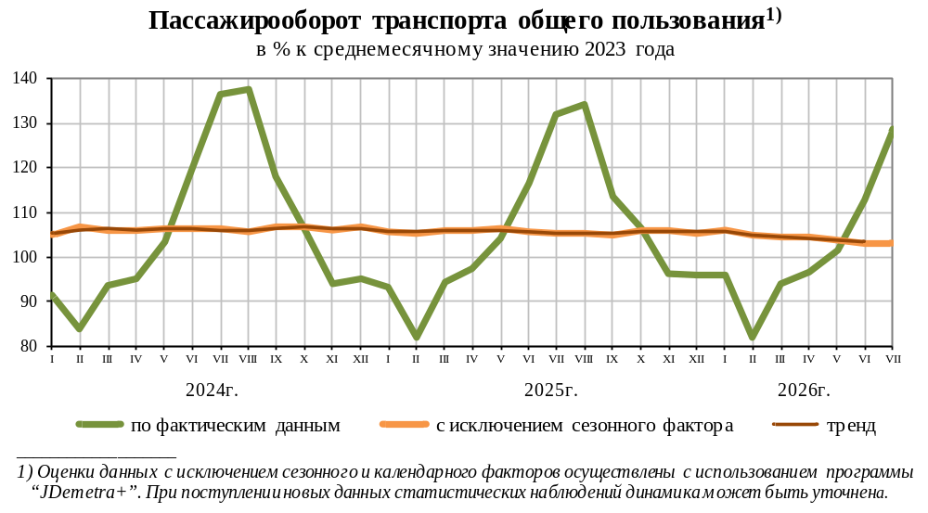

Аварийность на транспорте.
Таблица 6
ЧИСЛО ПРОИСШЕСТВИй, ПОГИБШИХ И РАНЕНЫХ НА ТРАНСПОРТЕ
в январе-июле

 | Число происшествий, единиц |  | Число погибших,  человек |  | Число раненых,  человек
 | 2026 г. | справочно  2025 г. | 2026 г. | справочно 2025 г. | 2026 г. | справочно 2025 г.
На железнодорожном транспорте  общего пользования^{1),2)} | 9 | 5 | - | 7 | - | 4
На автомобильных дорогах общего  пользования, включая улицы, тысяч³⁾ | 67,1 | 69,5 | 6,5 | 7,2 | 83,2 | 86,7
На морском транспорте^{1),4)} | 16 | 13 | - | 2 | 1 | -
На внутреннем водном транспорте¹⁾ | - | 3 | - | 1 | - | 1
На воздушном транспорте⁵⁾ | 17 | 17 | 13 | 62 | 19 | 7
1) По данным Ространснадзора.
2) Данные за январь-июнь 2026 года.
3) По данным МВД России.
4) Без учета аварийных случаев с рыбопромысловыми судами.
5) По данным Росавиации.

